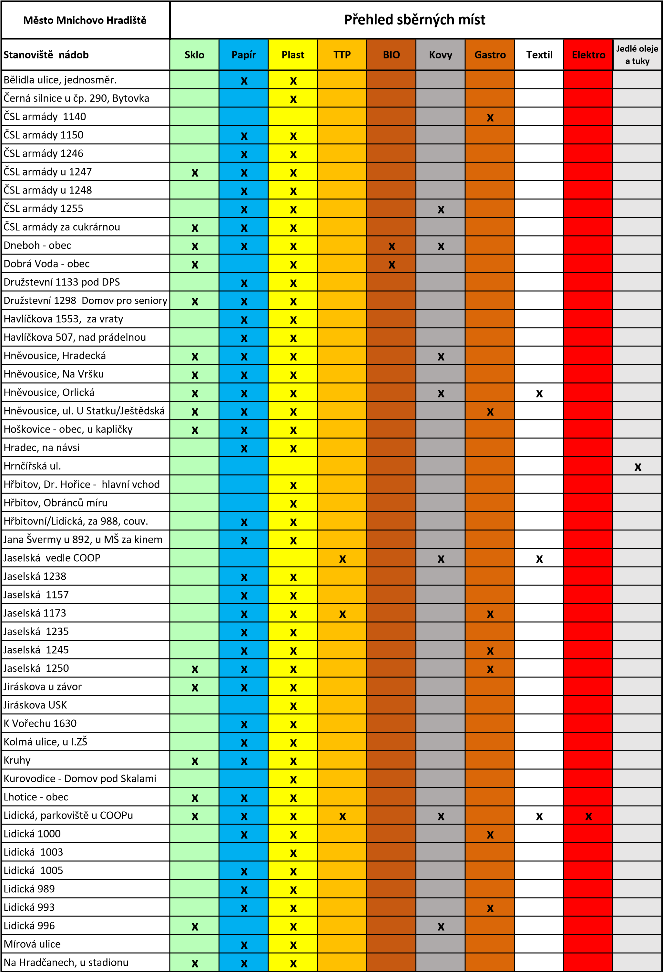

Nad Dolci

x

x

x

x

Obránců míru

x

x

x

x

x

Olšina - obec

x

x

x

x

x

Podolí - obec, na návsi

x

x

x

x

Poříčská parkoviště

x

x

x

x

x

Poříčská 25, za Coopem

x

x

x

x

Průběžná ul. (Na Výsluní/Polní)

x

x

x

x

x

x

Přemyslova

x

x

x

Sokolovská 254, u haly Bios

x

x

x

x

Studentská u 933, pod kotelnou

x

x

Studentská v areálu ZŠ - jídelna

x

x

Studentská, v areálu ZŠ

x

Studentská, u ZŠ a gymnázia

,

venku

x

x

x

Sukova/Na Salabce, u restaur.

x

x

x

x

Sychrov, (nahoře u hasičárny)

x

x

x

Sychrov, Podolí Pazderna u čp. 51

x

x

Šlikova u parku

x

x

x

V Cestkách 1241, výsyp Jaselská

x

x

V Cestkách 1246, výsyp ČSLA

x

x

V Cestkách u 1107

x

V Cestkách/K Vořechu

x

x

x

x

V Lipách u 157

x

x

x

x

V.Nejedlého 946, za sokolovnou

x

x

x

Veselá - na návsi

x

x

x

x

Veselá - Školní ulice

x

x

Veselá - K Pískovně

x

x

x

Veselá - u Coopu

x

x

x

x

x

Vrchlického návrší

x

x